#### 桥接模式

在用户管理系统中引入桥接模式，将用户的角色与生成权限分离。用户的角色维度是继承自抽象基类Person的子类。抽取生成权限维度，并使之成为独立的类层次Permission，这样就可以在Person类中引用这个新层次的对象， 从而使得Person类拥有相应的生成权限。该设计提高了系统的可扩充性，在两个变化维度中任意扩展一个维度，都不需要修改原有系统。

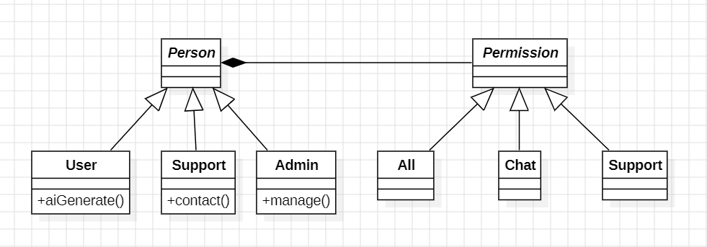

#### 门面模式

AI生成系统通常涉及多个复杂的子系统，用户使用系统的难度提高，系统逻辑变得复杂，维护成本增加。门面模式非常适合用于封装复杂的AI生成系统，为客户端提供一个简化的接口。客户端只需要与门面类交互，无需了解复杂的子系统，子系统变化不会影响客户端代码。开发人员可以在不改变门面接口的情况下优化内部实现，并针对不同场景提供多个门面类。这种设计使得AI生成功能的复杂性被隐藏在一个简单接口后面，同时保持了系统的灵活性和可扩展性。下图以AI生图系统为例说明门面模式的应用：

